*IMPLEMENTATION OFFICE MANAGEMENT INFORMATION SYSTEM WITH SCRUM FRAMEWORK IN WANGUNSARI VILLAGE*

**Isep Lutpi Nur1, Muhamad Taufiq Hidayatuloh2, Riffa Haviani Luluma3, Gunawan4, Daniel Nugraha*5**

1,2,3,4Teknik Informatika, Fakultas Teknik, Universitas Sangga Buana YPKP, Indonesia

5Sekolah Teknik Elektro dan Informatika, Institut Teknologi Bandung, Indonesia

Email: 1iseplutpinur7@gmail.com, 2mhtaufiq21@gmail.com , 3riffa.haviani@usbypkp.ac.id, 4gunawan@usbypkp.ac.id, *533222004@std.stei.itb.ac.id

(Naskah masuk: dd mmm yyyy, diterima untuk diterbitkan: dd mmm yyyy)

*Abstract*

The administration service application on office management information system is an application that designed to assist the process of manage letter in the village of Wangunsari Lembang. Previously, People at village request a reference letter manually but now, village organize it digitally. Administrative service applications are expected to facilitate the process of digital filing letters and increase the process of submitting letters from the applicant (citizen) or those who approve that letter. This study aims to implement administrative service applications in the field of correspondence letter management system according to user requirement which presented in the interview with the village chief. The method used for software development life cycle is Scrum framework. Within the Scrum framework, it consists of a product backlog, sprint planning, daily scrum, and sprint review. Product backlog Items, 33 items specified, with details of 113 total tasks and 64 working days and a team of workers of 3 people. Sprint Planning is done for 5 sprint and for each sprint has been completed according to the estimated number of days. The results are shown in the form of a graph of completed tasks. The daily scrum is recorded in a burndown cart and the results are represented in the sprint review. After completing the application work, software tested using the black box testing method to ensure that all features work properly before it being implemented at the Wangunsari Lembang village office.

**Keywords**: *correspondence letter, scrum framework, application.*

IMPLEMENTASI SISTEM INFORMASI MANAJEMEN KANTOR MENGGUNAKAN SCRUM FRAMEWORK DI DESA WANGUNSARI

Abstrak

Aplikasi pelayanan administrasi pada sistem informasi manajemen kantor merupakan aplikasi yang dirancang untuk membantu proses pengelolaan surat di desa Wangunsari Lembang. Masyarakat desa yang sebelumnya melakukan pengajuan surat keterangan secara manual saat ini sudah dapat di kelola secara digitalisasi*.* Aplikasi pelayanan administrasi diharapkan dapat mempermudah proses pengarsipan surat secara digital dan mempercepat proses pengajuan surat dari pihak pemohon (warga) maupun pihak yang menyetujui.Penelitian ini bertujuan untuk mengimplementasikan aplikasi pelayanan administrasi dibidang pengelolaan surat menyurat sesuai dengan kebutuhan yang disempaikan pada proses wawancara dengan kepala desa. Metode yang digunakan untuk pengembangan perangkat lunak adalah *scrum framework*. Dalam kerangka kerja *scrum framework*, terdiri atas *product backlog, sprint planning, daily scrum, dan sprint review*. *Product Backlog Item, item* yang ditentukan sebanyak 33 buah, dengan rincian total 113 *task* dan 64 hari pengerjaan serta tim pekerja sebanyak 3 orang. *Sprint Planning* dikerjakan selama 5 *sprint* dan setiap *Sprint* diselesaikan sesuai dengan jumlah hari yang diperkirakan. Hasil ditunjukan dalam bentuk grafik tugas yang selesai. *Daily scrum* mencatat dalam *burndown cart* dan hasilnya di reprentasikan dalam *sprint review*. Setelah selesai pengerjaan aplikasi kemudian dilakukan pengujian dengan metode *black box testing* untuk meastikan semua fitur berjalan dengan baik sebelum diimplementasikan ke kantor desa Wangunsari Lembang.

**Kata kunci**:Surat menyurat, scrum framework, aplikasi*.*

# PENDAHULUAN

Desa Wangunsari merupakan salah satu desa di daerah Lembang Kabupaten Bandung Barat Provinsi Jawa Barat. Dengan bertambahnya jumlah penduduk dan berkembangnya desa akan dampak pariwisata maka pelayanan administrasi desa perlu untuk di tingkatkan yang sebelumnya masih manual menjadi otomatis. Kepala desa Wangunsari berkeinginan untuk memajukan potensi dari desa dengan membangun sistem informasi administrasi yang melayani surat menyurat.

Dari permasalahan tersebut, maka dapat dibangun sebuah sistem informasi berupa menajemen kantor yang berfokus pada pembuatan aplikasi layanan surat. Dengan meningkatnya volume volume surat dikantor, maka kantor desa sebaiknya menggnakan sistem informasi yang mengubah sistem manual menjadi sistem yang terkompuerisasi [1]. Penerapan aplikasi yang digunakan secara masif dan dan cepat dapat ditautkan dengan teknologi yang berbasis internet [2]. Perangkat lunak yang dijalankan secara daring dapat memberikan dapak yang cukup besar dalam perubahan paradigma masyarakat dalam melakukan aktifitas surat menyurat yang dilakukan secara otomatis [3]. Surat menjadi sebuah alat yang perlu untuk dikelola yang diperlukan sistem informasi untuk memperoleh dan menerima. Masyarakat dapat dengan mudah melalui perangkat lunak berbasis web dapat langsung mengajukan permintaan surat keterangan yang di inginkan. Fakta dilapangan, proses pengurusan surat pengantar tidak sesuai dengan Undang-undang Republik Indonesia Nomor 24 tahun 2013 tentang administrasi kependudukan [4].

Perangkat lunak yang akan dikembangkan menggunakan dalam sistem informasi ini adalah bahasa pemrograman HTML, CSS, dan javascript sebagai *front end* sedangkan *back end* menggunakan PHP dengan *framework* Laravel. Metodologi pembuatan aplikasi dengan *Scrum Framework* serta aplikasi diujikan dengan menggunakan *blackbox testing* sebelum diimplementasikan ke desa Wangunsari.

*Scrum framework* merupakan salah satu pengembangan dari metode Agile yang berfokus pada area manajemen projek. Metode *scrum framework* menjadi sangat popular akhir-akhir ini dalam pengembangan perangkat lunak karena telah berhasil menangani permasalahan manajemen seperti kurangnya komunikasi atara pengembang dengan klien, perencanaan rapat, dan rapat berkala. *Scrum framework* memiliki beberapa elemen sperti : *Product Owner (PO), Scrum Master (SM),* dan *team* [5].

Dalam kehidupan bermasyarakat Surat keterangan merupakan salahsatu alat komunikasi yang penting dalam kehidupan bernegara. Oleh sebab itu, jika aktifitas pembuatan surat dilakukan dengan cepat dan terbuka maka layanan masyarakat akan lebih baik .

# METODE PENELITIAN

Metode yang digunakan peneliti dalam melakukan penelitian dimulai dari pengumpulan data, menentukan kebutuhan pengembangan, dan pengembangan software dengan *scrum framework* [6]*.*

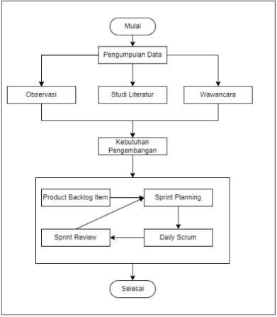

Gambar 1. Metode Penelitian

**2.1. Pengumpulan Data**

Metode pengumpulan data terdiri atas beberapa tahapan seperti Observasi, Studi Literatur, dan Wawancara.

* + 1. Observasi

Tahap observasi merupakan tahapan dalam melakukan pengamantan dan pencatatan secara sistematis terkait dengan kondisi yang akan diteliti [7]. Pengamatan dilakukan peneliti dengan mengamati proses dalam pengelolaan surat masuk dan surat keluar di kantor desa Wangunsari. Observasi dilakukan dengan melihat langsung proses layanan administrasi surat menyurat dan mengamati secara tidak langsung melalui pegawai desa Wangunsari.

* + 1. Studi Literatur

Tahap studi literatur dilalukan peneliti dengan mempelajari dokumen-dokumen berupa surat surat yang dikeluarkan oleh desa Wangunsari seperti surat keterangan, surat pengantar keterangan kelahiran, surat pengantar keterangan domisili, surat pengantar keterangan pindah, surat pengantar keterangan nikah, dan surat pengajuan kartu keluarga.

* + 1. Wawancara

Wawancara merupakan cara mengumpulkan informasi dan memberikan beberapa pertanyaan yang berkaitan dengan kebutuhan pengguna dengan tujuan memperoleh data [8]. Wawancara dilakukan kepada kepala desa dan beberapa staff desa Wangunsari.

**2.2. Kebutuhan Pengembangan**

Hasil dari tahap pengumpuan data kemudian akan digambar dalam bentuk diagram *usecase* dan pengelompokan *user* dalam *user* *story*. Diagram usecase merupakan salah satu diagram dalam diagram Unified Modelling Language (UML) yang menggambarkan hubungan interaksi antara *user* dengan sistem [9] sedangkan *user* *story* merupakan cerita dari kebutuhan dari *user* itu sendiri [10].

**2.3. Scrum Framework**

*Scrum framewrk* digunakan sebagai salah satu metode pengembangan aplikasi surat pada desa Wangunsari dengan mengacu pada tahapan seperti:

2.3.1. Produk Backlog

Produk *backlog* merupakan daftar yang ditampilkan secara tersusun yang terdiri atas kebutuhan yang diperlukan penguna [11].

2.3.2. Sprint Planning

*Sprint* *planning* merupakan salah satu tahapan yang mengatur pekerjaan selama proses *sprint. Sprint* *planning* juga dapat menentukan recana kerja selanjutnya [12].

2.3.3. Daily Scrum

Tahapan ini merupakan tahapan awal ketika hasil dari *sprint* dilihat dan diperiksa agar dapat diselesaikan, di evaluasi, serta diperbaharui.

2.3.4. Sprint Review

Tahapan *sprint review* mencatat dan menampilkan perubahan dari implementasi selanjutnya [13].

# HASIL DAN PEMBAHASAN

**3.1. Kebutuhan Pengembangan**

Kebutuhan aplikasi surat menyurat didapatkan dari hasil observasi, studi literatur dan wawancara. Pada proses pembuatannya di buat sebuah diagram *usecase* dan *user story*.

3.1.1. Diagram Usecase

Aplikasi Administrasi Pelayanan Surat terdapat 5 aktor antara lain: Penduduk, Rukun Tetangga, Rukun Warga, Pihak Desa dan Administrator. Sementara untuk use case nya terdiri dari login, Pengajuan Surat, Proses Surat dan lain lain. Diagram *Usecase* diagram dari Aplikasi Administrasi Pelayanan Surat Berbasis Website adalah seperti gambar di bawah:

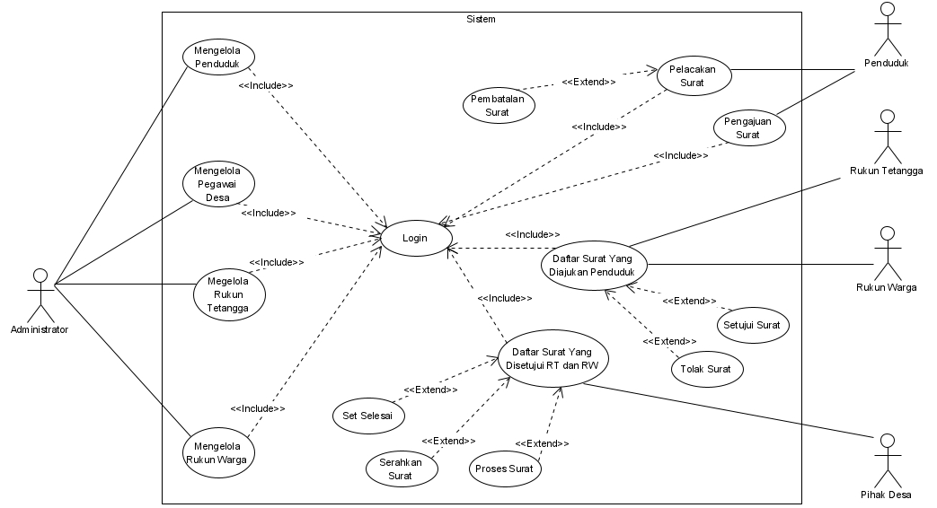

Gambar 2. Diagram *Usecase*

3.1.2 User Story

Pada perkembangan *user story*, identifikasi *user* diperoleh cerita dari kebutuhan yang diperoleh dari hasil wawancara seperti pada tabel berikut:

Tabel 1. *User story*

|  |  |  |
| --- | --- | --- |
| **No** | **Pengguna** | **User Story** |
| 1 | Penduduk | Sebagai warga, *User* dapat mengajukan permohonan surat tanpa harus pergi langsung ke desa. |
| Sebagai warga, *User* dapat melacak proses aktifitas permohonan surat tanpa harus bolak balik ke desa. |
| Sebagai warga, *User* dapat membatalkan pengajuan surat jika status surat masih di pihak Rukun Tetangga atau Rukun Warga |
| 2 | Rukun Tetangga | Sebagai Rukun Tetangga, *User* dapat menyetujui surat yang diajukan oleh Warga. |
| Sebagai Rukun Tetangga, *User* dapat menolak surat yang diajukan oleh Warga. |
| 3 | Rukun Warga | Sebagai Rukun Warga, *User* dapat menyetujui surat yang sudah disetujui Rukun Tetangga |
| Sebagai Rukun Warga, *User* dapat menolak surat yang sudah disetujui Rukun Tetangga |
| 4 | Pihak Desa | Sebagai Pihak Desa, *User* dapat memproses surat dengan mengirim surat ke pegawai lain. |
| Sebagai Pihak Desa, *User* dapat memproses surat dengan mengeset status surat sudah selesai. |
| Sebagai Pihak Desa, *User* dapat memproses surat dengan mengeset status surat sudah diserahkan kepada penduduk. |
| 5 | Administrator | Sebagai Administrator, *User* dapat mengelola data, Warga, Rukun Tetangga, Rukun Warga, Pihak Desa. |

**3.2. Produk Backlog**

Pada tahapan produk *backlog* diperoleh 33 *items* dengan perkiraan jumlah hari pengerjaan selama 64 hari. Tabel 2 berikut merupakan contoh produk *backlog* serta link merupakan produk *backlog* yang ditampilkan secara detail: <https://github.com/d1980n/JUTIF2023/blob/main/table.md#tabel-2-detail-product-backlog>

Tabel 2. *Product Backlog*

|  |  |  |  |
| --- | --- | --- | --- |
| **No** | **Nama Backlog** | **Prioritas** | **Est. (Hari)** |
| 1 | Halaman Login | High | 2 |
| 2 | Halaman Utama - Administrator | High | 1 |
| .. | … | … | … |
| 32 | Set Selesai - Pihak Desa | High | 2 |
| 33 | Serahkan Surat Ke Penduduk - Pihak Desa | High | 2 |

**3.3. Sprint Planning**

Dari hasil idenfikasi *product backlog items* di atas, development team terdiri atas 3 orang dengan asumsi pekerjaan dilakukan selama 5 hari dalam 1x *sprint*. Oleh sebab itu pengembangan disesuaikan dengan melihat berapa besar project yang harus dikerjakan disetiap *sprint* *planning*. Dalam 1 *print planning* mempunyai *task* dengan total hari sebanyak 15 hari. Pengerjaan dilakukan secara pararel 3 orang pengembang dalam 64 hari. Dari pembagian hari didapat 5 *sprint planning*.

Tabel 3 berikut ini merupakan contoh *sprint* *planning* 5 dan rincian *sprint* *planning* 1 sampai 4 dapat dilihat pada link berikut ini:

* *Sprint Planning 1 :* [*https://github.com/d1980n/JUTIF2023/blob/main/table.md#tabel-a-sprint-planning-1*](https://github.com/d1980n/JUTIF2023/blob/main/table.md#tabel-a-sprint-planning-1)
* *Sprint Planning 2 :* [*https://github.com/d1980n/JUTIF2023/blob/main/table.md#tabel-b-sprint-planning-2*](https://github.com/d1980n/JUTIF2023/blob/main/table.md#tabel-b-sprint-planning-2)
* *Sprint Planning 3 :* [*https://github.com/d1980n/JUTIF2023/blob/main/table.md#tabel-c-sprint-planning-3*](https://github.com/d1980n/JUTIF2023/blob/main/table.md#tabel-c-sprint-planning-3)
* *Sprint Planning 4 :* [*https://github.com/d1980n/JUTIF2023/blob/main/table.md#tabel-d-sprint-planning-4*](https://github.com/d1980n/JUTIF2023/blob/main/table.md#tabel-d-sprint-planning-4)

Tabel 3. *Sprint Planning 5*

|  |  |  |  |
| --- | --- | --- | --- |
| **No** | **Nama Backlog** | **Task** | **Hari** |
| 1 | Set Selesai - Pihak Desa | Membuat antarmuka Set Selesai | 1 |
|  |  | Membuat fungsi menyimpan Set Selesai | 1 |
| 2 | Serahkan Surat Ke Penduduk - Pihak Desa | Membuat antarmuka Serahkan Surat Ke Penduduk | 1 |
|  |  | Membuat fungsi menyimpan Serahkan Surat Ke Penduduk | 1 |

**3.4. Daily Scrum**

Dari hasil rancangan diatas, *sprint* dilakukan selama 64 hari dengan jumlah *sprint* sebanyak 5 *sprint*. 3 orang yang mengerjakan secara bersama seharusnya dapat menyelesaikan task dengan estimasi 15 hari dalam 1x *sprint*. *Daily scrum* mencantat kerja tim yang dilakukan perhari dapat menyelesaikan berapa *task*.

Gambar 3. Burn Down Chart Sprint Planning 1

Pada Gambar 3. *Burn Down Chart Sprint Planning 1* diperoleh 45 *task* diselesaikan oleh 3 orang dalam selang waktu 5 hari. Pada *sprint planning 1* ini, aktivitas sempat terlambat sedikit di hari ke 2 dan berhasil mengembalikan ke posisi awal di akhir *sprint 1.* Keterangan dan informasi yang terperinci dari *burn down chart sprint planning 2* sampai 5 dapat dilihat pada link berikut ini:

• Burndown chart Sprint Planning 2 : https://github.com/d1980n/JUTIF2023/blob/main/Burndown.md#gambar-b-detail-burndown-chart-sprint-planning-2

• Burndown chart Sprint Planning 3 : https://github.com/d1980n/JUTIF2023/blob/main/Burndown.md#gambar-c-detail-burndown-chart-sprint-planning-3

• Burndown chart Sprint Planning 4 : https://github.com/d1980n/JUTIF2023/blob/main/Burndown.md#gambar-d-detail-burndown-chart-sprint-planning-4

• Burndown chart Sprint Planning 5 : https://github.com/d1980n/JUTIF2023/blob/main/Burndown.md#gambar-e-detail-burndown-chart-sprint-planning-5

**3.5. Sprint Review**

Dari hasil rancangan dijalankan dan dilihat hasilnya pada *daily scrum*, *sprint review* 1 merupakan hasil *output* dari *sprint* 1. Pada *sprint review* dapat dilihat dari link berikut ini: https://github.com/d1980n/JUTIF2023/blob/main/review.md#sprint-review

Beberapa contoh tampilan sebagai dari *sprint review* adalah sebagai berikut:

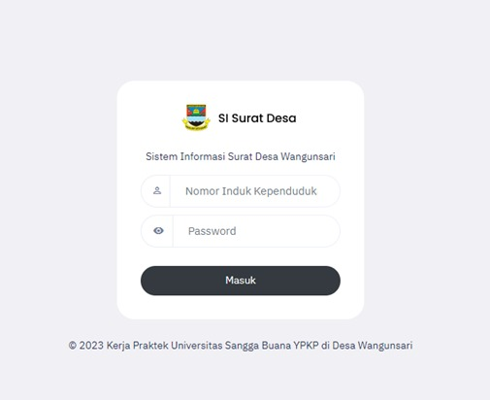

Gambar 4. Sprint Review Backlog 1 – Halaman Login

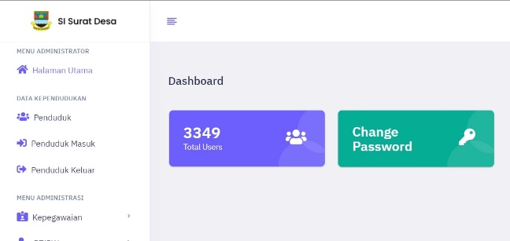

Gambar 5. Sprint Review Backlog 2 – Halaman Utama Administrator

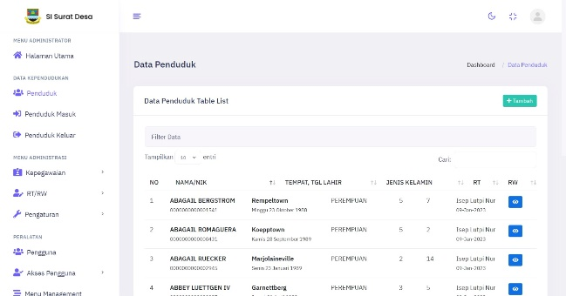

Gambar 6. Sprint Review Backlog 3 – Kelola Data Penduduk Administrator

# DISKUSI

Aplikasi telah berhasil diselesaikan selama 7 minggu dengan rincian 1 minggu untuk proses pengumpulan data dan wawancara, 5 minggu pembangunan perangkat lunak, pengujian, dan perbaikan serta 1 minggu untuk melakukan implementasi dan *training*. *Sprint* sempat terlambat di *sprint planning 2* akan tetapi pada *sprint planning 3* dapat dikembalikan ke posisi yang sesuai dengan perancanaan.

## 4.1. Pengujian Sistem

Pengujian atau *testing* merupakan tahapan pengujian aplikasi yang dilakukan setelah aplikasi selesai dibuat [14]. Pengujian yang digunakan adalah dengan menggunakan *blacbox* untuk memastikan semua fitur yang dibuat *valid*.

Tabel 1. *Black Box Testing*

|  |  |  |
| --- | --- | --- |
| **Aktivitas Pengujian** | **Hasil Pengujian** | **Kesimpulan** |
| Masuk Ke Halaman Login | Halaman Login Berhasil Ditampilkan | [x] Diterima  [] Ditolak |
| Masuk Ke Halaman Utama - Administrator | Halaman Utama Berhasil Ditampilkan | [x] Diterima  [] Ditolak |
| Masuk Ke Halaman Utama - Rukun Tetangga | Halaman Utama Berhasil Ditampilkan | [x] Diterima  [] Ditolak |
| Masuk Ke Halaman Utama - Rukun Warga | Halaman Utama Berhasil Ditampilkan | [x] Diterima  [] Ditolak |
| Masuk Ke Halaman Utama - Pihak Desa | Halaman Utama Berhasil Ditampilkan | [x] Diterima  [] Ditolak |
| Masuk Ke Halaman Pengajuan Surat - Penduduk | Halaman Pengajuan Surat Berhasil Ditampilkan | [x] Diterima  [] Ditolak |
| Masuk Ke Halaman Formulir Pengajuan Surat - Penduduk | Hlaman Pengajuan Surat Berhasil Ditampilkan | [x] Diterima  [] Ditolak |
| Simpan Pengajuan Surat - Penduduk | Pengajuan Surat Berhasil Disimpan | [x] Diterima  [] Ditolak |
| Masuk Ke Halaman Pelacakan Surat - Penduduk | Halaman Pelacakan Surat Berhasil Ditampilkan | [x] Diterima  [] Ditolak |
| Pembatalan Surat - Penduduk | Surat Berhasil Dibatalkan | [x] Diterima [] Ditolak |
| Halaman Pelacakan Suart Detail - Penduduk | Halaman Pelcakan Surat Detail Berhasil Ditampilkan | [x] Diterima [] Ditolak |
| Cetak surat ke PDF - Penduduk | PDF Berhasil dibuat dan ditampilkan | [x] Diterima [] Ditolak |
| Masuk Ke Halaman Proses Surat - Rukun Tetangga | Halaman Proses Surat Berhasil ditampilkan | [x] Diterima [] Ditolak |
| Setujui Pengajuan Surat - Rukun Tetangga | Persetujuan Pengajuan Surat Berhasil Disimpan | [x] Diterima [] Ditolak |
| Tolak Pengajuan Surat - Rukun Tetangga | Penloakan Pengajuan Surat Berhasil Disimpan | [x] Diterima [] Ditolak |
| Masuk Ke Halaman Proses Surat - Rukun Warga | Halaman Proses Surat Berhasil ditampilkan | [x] Diterima [] Ditolak |
| Setujui Pengajuan Surat - Rukun Warga | Persetujuan Pengajuan Surat Berhasil Disimpan | [x] Diterima [] Ditolak |
| Tolak Pengajuan Surat - Rukun Warga | Penloakan Pengajuan Surat Berhasil Disimpan | [x] Diterima [] Ditolak |
| Masuk Ke Halaman Proses Surat - Pihak Desa | Halaman Proses Surat Berhasil ditampilkan | [x] Diterima [] Ditolak |
| Kirim Surat Ke Pegawai Lain - Pihak Desa | Surat dapat di kirim dari pegawai satu ke pegawai lainnya | [x] Diterima [] Ditolak |
| Set Nomor Surat - Pihak Desa | Nomor surat dapat di isi/set | [x] Diterima [] Ditolak |
| Set Selesai - Pihak Desa | Status surat dapat di set selesai | [x] Diterima [] Ditolak |
| Serahkan Surat Ke Penduduk - Pihak Desa | Status surat dapat di set menjadi diserahkan ke penduduk | [x] Diterima [] Ditolak |
| Lihat Data Penduduk - Administrator | Dapat menampilkan data daftar penduduk | [x] Diterima [] Ditolak |
| Kelola Data Penduduk - Administrator | Data penduduk dapat diambah, diubah dan dihapus | [x] Diterima [] Ditolak |
| Kelola Data Jabatan Pegawai - Administrator | Data Jabatan pegawai dapat diambah, diubah dan dihapus | [x] Diterima [] Ditolak |
| Kelola Data Pegawai - Administrator | Data Pegawai dapat diambah, diubah dan dihapus | [x] Diterima [] Ditolak |
| Kelola Data Rukun Tetangga - Administrator | Data Rukun tetangga dapat diambah, diubah dan dihapus | [x] Diterima [] Ditolak |
| Kelola Data Rukun Warga - Administrator | Data rukun warga dapat diambah, diubah dan dihapus | [x] Diterima [] Ditolak |
| Pengaturan Aplikasi - Administrator | Detail aplikasi dapat di setting | [x] Diterima [] Ditolak |
| Pengaturan Pegawai Penerima Surat - Administrator | Pegawai Penerima surat dapat di setting | [x] Diterima [] Ditolak |
| Pengaturan Jenis Surat Keterangan - Administrator | Jenis surat keterangan dapat ditambah,diubah dan dihapus | [x] Diterima [] Ditolak |
| Manajemen Pengguna - Administrator | Adminstrator dapat mengelola data pengguna yang bisa login ke aplikasi | [x] Diterima [] Ditolak |
| Ganti Password | Password Berhasil Diganti | [x] Diterima [] Ditolak |

# KESIMPULAN

Penerapan sistem informasi manajemen kantor yang berfokus pada pembuatan aplikasi pelayanan administrasi kelola surat pada desa Wangunsari Lembang Bandung berbasis website yang dikembangkan dengan *framework* Laravel. Selama watu pembuatan dan pengembangan aplikasi ini, aplikasi mampu berjalan dengan baik sesuai dengan kebutuhan yang ada. Aplikasi dikembangkan dengan menggunakan *scrum framework* sebagai metode pengembangan dan berhasil diujikan dengan menggunakan *black box*. Perkembangan aplikasi selanjutnya adalah dengan mengelola surat antar perangkat desa lainnya dan di hubungkan dengan perangkat keras.

# UCAPAN TERIMA KASIH

Penulis mengucapkan terima kasih kepada Kepala Desa Wangunsari Lembang yang telah memberikan dukungan berupa informasi dan dokumen yang dibutuhkan.

# DAFTAR PUSTAKA

[1] W. Pamulasari and N. Suryana, “RANCANG BANGUN SISTEM INFORMASI MANAJEMEN SURAT BERBASIS WEB PADA KANTOR BPJS KETENAGAKERJAAN CABANG SUKABUMI,” *ENSAINS JOURNAL*, vol. 3, no. 1, 2020, doi: 10.31848/ensains.v3i1.367.

[2] N. Lestari, H. Suwanto, and R. Gunawan, “SISTEM PEMANTAUAN KUBIKEL TEGANGAN MENENGAH BERBASIS INTERNET OF THINGS,” *Infotronik : Jurnal Teknologi Informasi dan Elektronika*, vol. 5, no. 1, 2020, doi: 10.32897/infotronik.2020.5.1.361.

[3] V. Ikawati, “DESAIN DAN IMPLEMENTASI MODEL PEMBELAJARAN E-LEARNING DI PROGRAM STUDI TEKNIK ELEKTRO UNIVERSITAS 17 AGUSTUS 1945 CIREBON DENGAN MODULAR OBJECT ORIENTED DYNAMIC LEARNING ENVIRONMENT,” *Emitor: Jurnal Teknik Elektro*, vol. 15, no. 1, 2015, doi: 10.23917/emitor.v15i1.1754.

[4] A. Prihantara and A. Aziz, “Sistem Informasi Pengurusan Surat Pengantar Berbasis Framework Codeigniter Guna Meningkatan Kualitas Pelayanan kepada Masyarakat,” *Jurnal Informatika: Jurnal Pengembangan IT*, vol. 3, no. 3, 2018, doi: 10.30591/jpit.v3i3.1015.

[5] L. A. Garcia, E. OliveiraJr, M. Morandini, and S. Urbanowski, “Tailoring the Scrum framework for software development: Literature mapping and feature-based support,” *Information and Software Technology*, vol. 146. 2022. doi: 10.1016/j.infsof.2021.106814.

[6] F. Suarezsaga, D. Nugraha, and A. Y. A. Putra, “Pengembangan Sistem Informasi Perjalanan Dinas Menggunakan Kerangka Kerja Scrum,” *Jurnal Algoritma*, vol. 19, no. 2, pp. 832–842, Nov. 2022, doi: 10.33364/algoritma/v.19-2.1243.

[7] T. Z. Dessiaming, S. Anraeni, and S. Pomalingo, “COLLEGE ACADEMIC DATA ANALYSIS USING DATA VISUALIZATION,” *Jurnal Teknik Informatika (Jutif)*, vol. 3, no. 5, pp. 1203–1212, Oct. 2022, doi: 10.20884/1.jutif.2022.3.5.310.

[8] N. Chasanah, A. I. Anggraeni, W. Ramadhanti, A. Krisnaresanti, L. R. Naufalin, and A. Dinanti, “IMPLEMENTATION OF WEBSITE BASED E-MARKETING STRATEGY IN ORGANIC COCONUT SUGAR BUSINESS GROUP,” *Jurnal Teknik Informatika (Jutif)*, vol. 3, no. 6, pp. 1747–1756, Dec. 2022, doi: 10.20884/1.jutif.2022.3.6.616.

[9] S. Sundaramoorthy, *UML Diagramming A Case Study Approach*. Taylor & Francis Group. [Online]. Available: https://www.ptonline.com/articles/how-to-get-better-mfi-results

[10] I. K. Raharjana, D. Siahaan, and C. Fatichah, “User Story Extraction from Online News for Software Requirements Elicitation: A Conceptual Model,” in *JCSSE 2019 - 16th International Joint Conference on Computer Science and Software Engineering: Knowledge Evolution Towards Singularity of Man-Machine Intelligence*, 2019. doi: 10.1109/JCSSE.2019.8864199.

[11] Et. al. Sibarani, “Panduan Definitif untuk Scrum: Aturan Main,” *Imperial Journal of Interdisciplinary Research (IJIR)*, vol. 2, no. 12, 2017.

[12] N. Rafianto, Dimas, and Saifulloh, “Penerapan Metode Scrum Pada Pembuatan User Experience Landing Page Sistem Informasi Lentera,” *Jurnal Sistem Informasi dan Sains Teknologi*, vol. 3, no. 2, 2021.

[13] J. Angara, S. Prasad, and G. Sridevi, “DevOPs project management tools for sprint planning, estimation and execution maturity,” *Cybernetics and Information Technologies*, vol. 20, no. 2, 2020, doi: 10.2478/cait-2020-0018.

[14] D. Tresnawati, L. Fitriani, and H. Mubarok, “Pendekatan MDLC untuk Media Pembelajaran Pengenalan HIV/AIDS Berbasis Android,” *Jurnal Algoritma*, vol. 17, no. 2, pp. 354–360, Feb. 2021, doi: 10.33364/algoritma/v.17-2.354.